Inês Graça

Nº 2219129, Turma TGPSI – 19J

Síntese

Aplicação para criar e realizar testes ou exames.

OnExam

Proposta de Projeto para PSI

Índice

Contextualização 2

Objetivos e âmbito do projeto 2

Requisitos 2

REQ001 2

REQ002 2

REQ003 3

REQ004 3

REQ005 3

REQ006 3

REQ007 3

REQ008 3

Protótipo 4

# Contextualização

O tema do meu projeto está relacionado com avaliações. Decidi por isso desenvolver uma aplicação que permitisse criar e realizar testes ou exames. Penso que a plataforma que pretendo desenvolver poderá ajudar muitos avaliadores a fazerem as suas avaliações em computadores, o que pode ser uma grande ajuda também em pandemia, ao invés de utilizarem o formato em papel.

Para criar e gerir os seus testes/exames, o avaliador terá de possuir uma conta. No entanto, os que realizam um determinado exame não necessitam uma conta, facilitando o processo de começar a realização do exame.

Escolhi o nome *OnExam* para o meu projeto, uma vez que considerei que um nome simples seria uma boa opção e também porque resume a função desta aplicação.

# Objetivos e âmbito do projeto

Quando alguém necessita ou pretende realizar algum tipo de avaliação em computador, precisa de pesquisar por uma opção. A meu ver, o problema é que algumas opções não têm as ferramentas necessárias e as que têm é geralmente necessário pagar.

Por isso, o meu objetivo é resolver este problema e poder ter uma aplicação que ajude estes avaliadores a realizarem as suas avaliações.

Esta aplicação destina-se, portanto, aos que pretendem criar testes/exames e aos que realizam essas avaliações.

# Requisitos

## REQ001

A primeira funcionalidade que pretendo ter no meu projeto é um login, que permitirá a um utilizador (avaliador) ver e gerir as suas avaliações, e para que estas estejam visíveis apenas si.

## REQ002

Pretendo que o utilizador consiga criar um teste/exame que permita ter várias perguntas.

## REQ003

A terceira funcionalidade que gostava que a aplicação tivesse era que fosse possível adicionar perguntas de vários estilos num mesmo teste/exame, por exemplo ter perguntas de escolher uma opção e perguntas de resposta por escrito.

## REQ004

Pretendo também que, caso seja pretendido, as perguntas surgirem aos avaliados numa ordem aleatória, em vez de igual para todos os que realizam o teste/exame, e também que seja possível escolher uma duração máxima para realizar o teste/exame.

## REQ005

Gostaria que fosse apenas possível realizar um exame se este estivesse ativo, sendo depois possível aceder às respostas dadas pelos que realizaram o exame.

## REQ006

Pretendo também que não seja possível aceder a aplicações exteriores, para a realização do teste/exame seja algo seguro e de confiança para os avaliadores.

## REQ007

A sétima funcionalidade de gostaria de implementar é a forma como se indica que exame se vai realizar. Pretendo que fique predefinido para o ID do exame, mas que o avaliador possa alterar o nome, iniciando-se sempre pelo seu nome de utilizador (para evitar exames com nomes iguais).

## REQ008

Um dos meus objetivos, se ainda tiver tempo, será também ter uma opção para alterar as cores da aplicação (para menor cansaço dos olhos, por exemplo), e outra que permitisse alterar o idioma para inglês (para permitir a mais pessoas conseguirem utilizar a aplicação).

# Protótipo

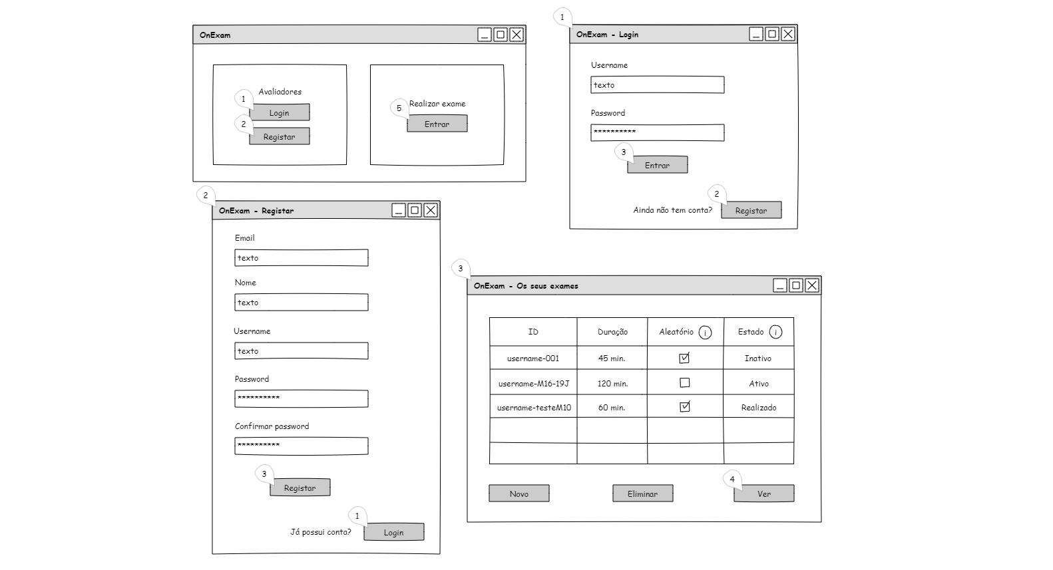Estes são os esboços que realizei para a interface gráfica:

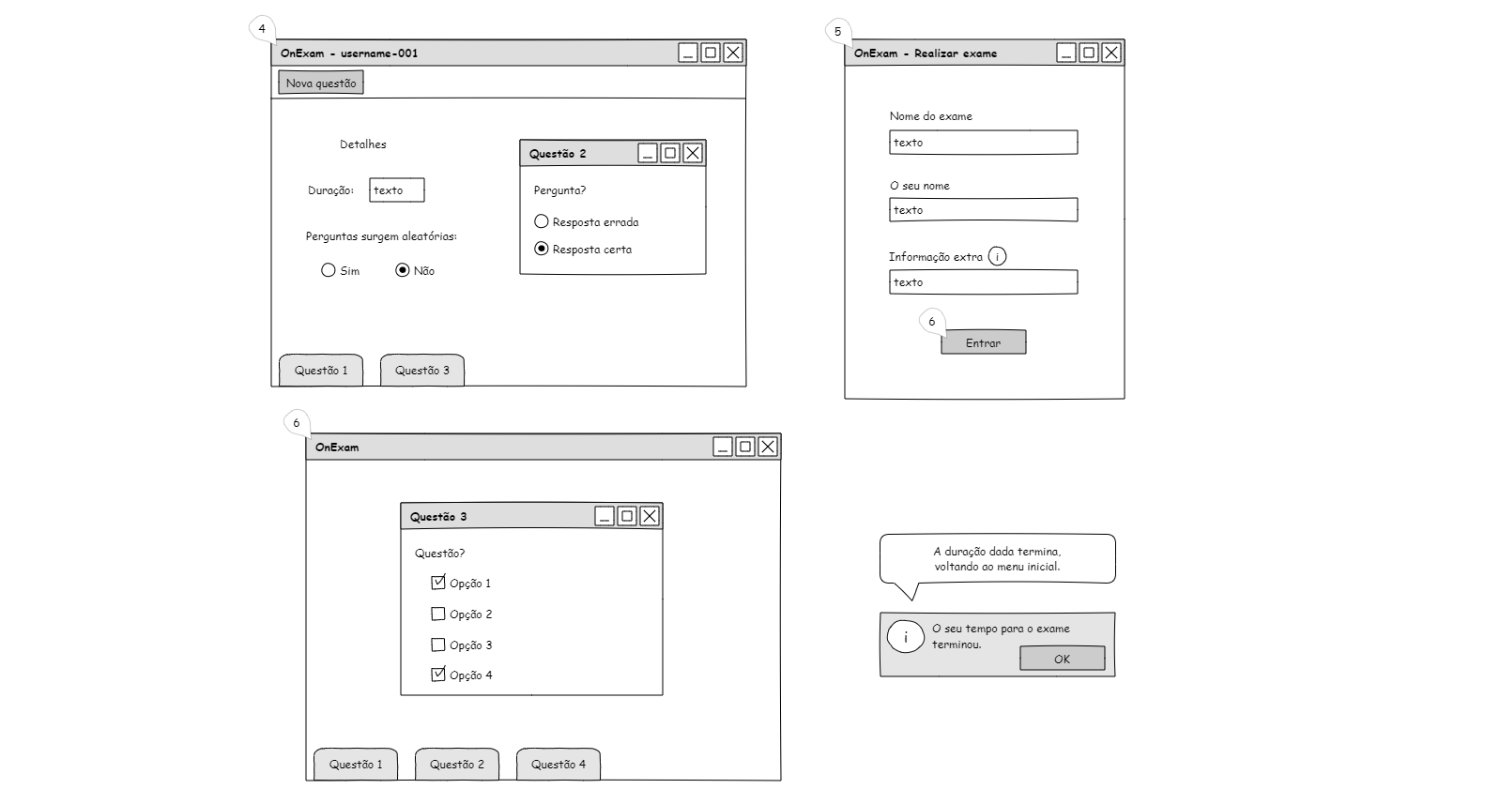

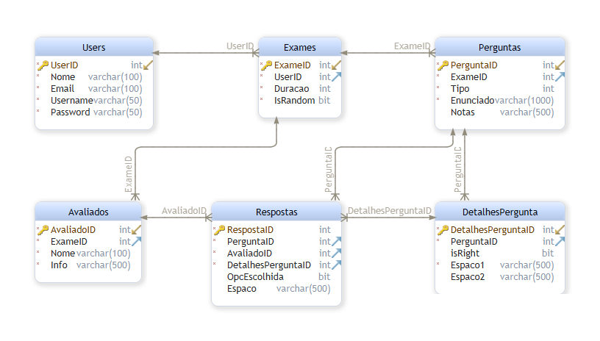Este é o diagrama das tabelas da base de dados que irei realizar:

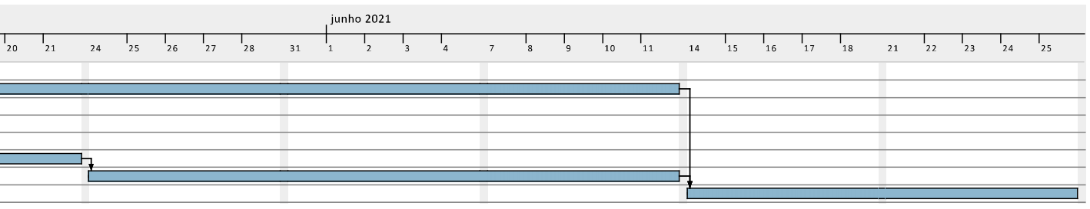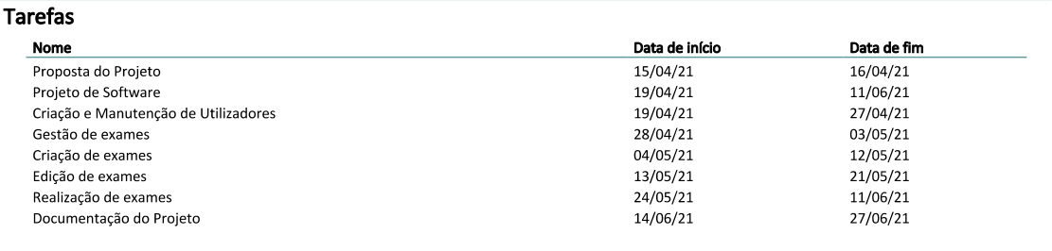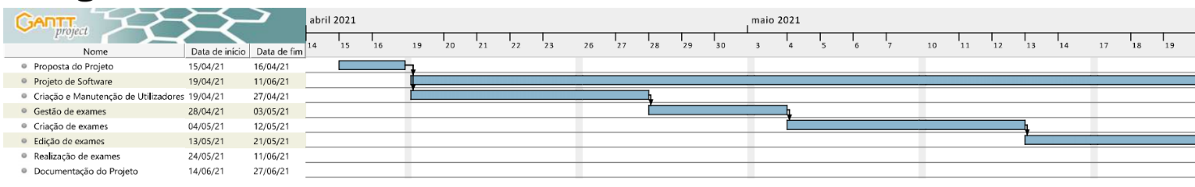­­­­­Este foi o diagrama de Gantt que realizei: